OER.DigiChem.nrw

Skript zu Videoproduktion

Allgemeine Informationen
Projekt | scheLM
Themen | - Diastereotope Protonen scheLM NMR - spekt
Verantwortlich | Schaper, Klaus
Autor | Jung, Julia
Datum | 2022-08-15
Learning Outcome | Die Studierenden lernen die Auswertung von Spektren diastereotoper Protonen

Skript
Nr. | Medium | Gesprochener Text | Kommentar
 | Intro Greenscreen | Hallo, in diesem DigiChem-Video lernst Du, wie Du die Multiplizität und Aufspaltung diastereotoper Moleküle bestimmst.
 | 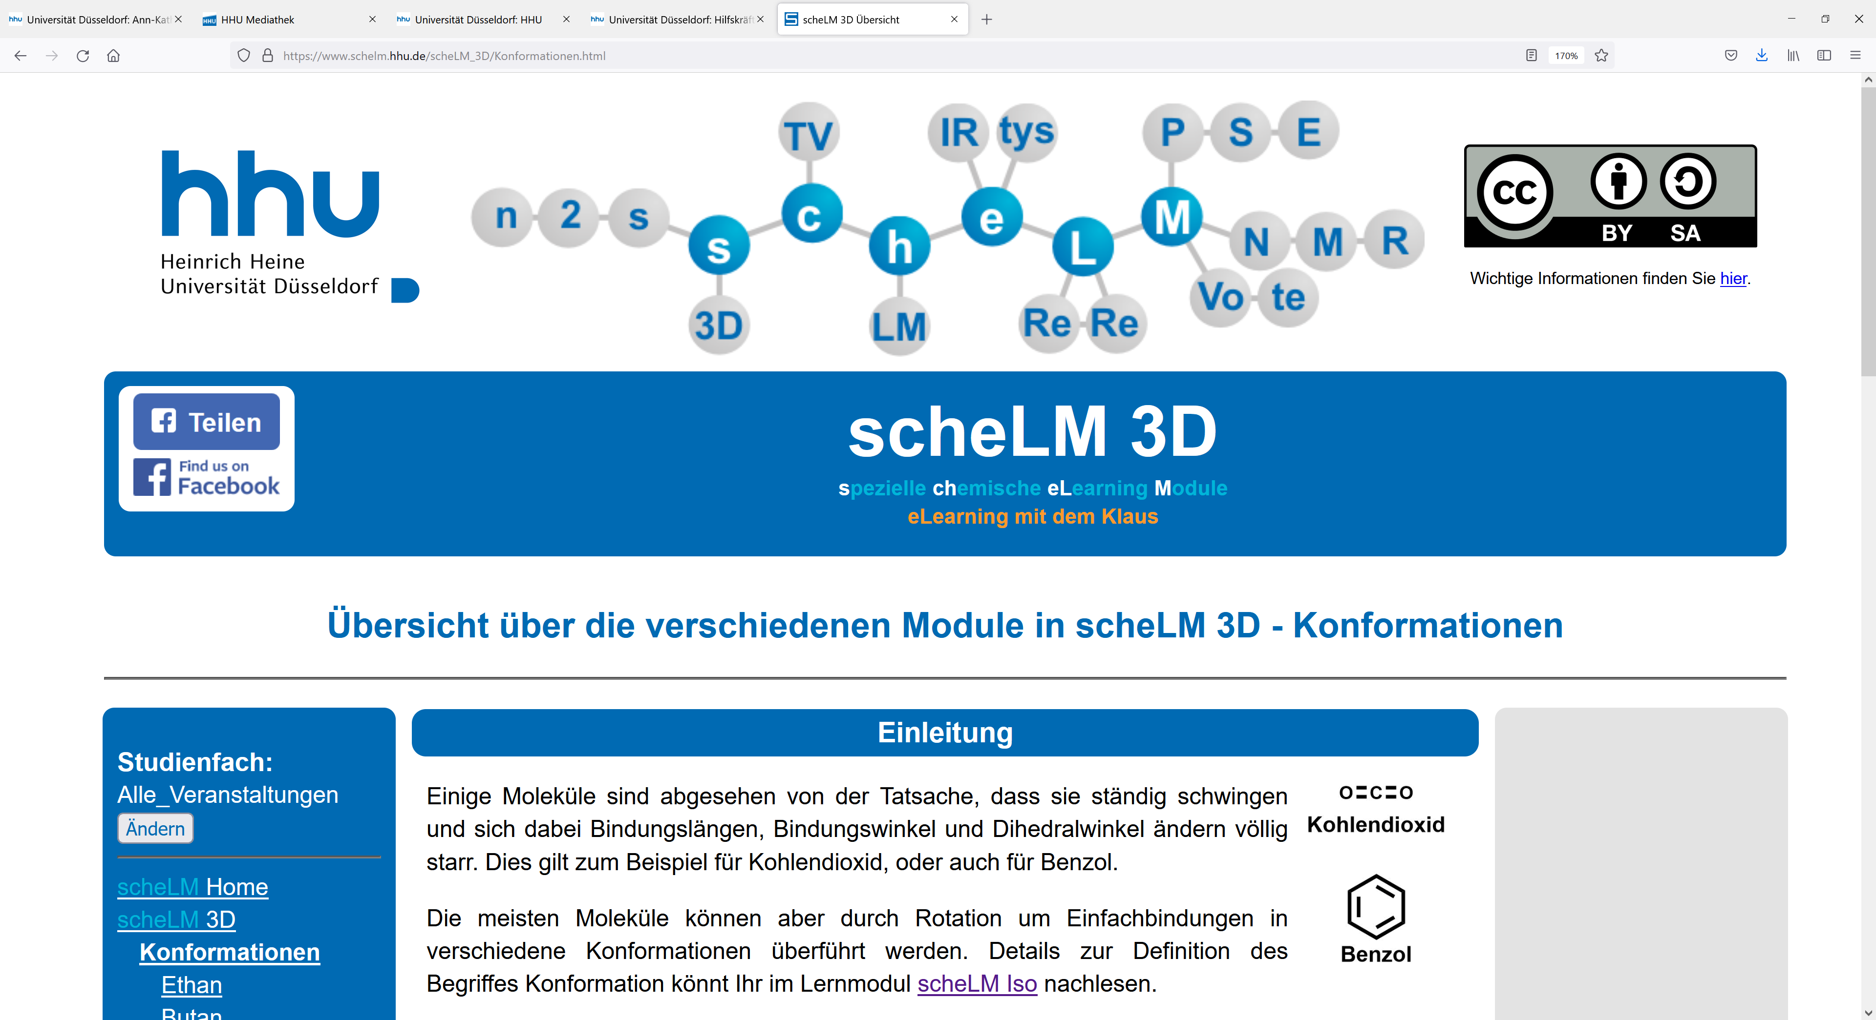 | --- Im letzten Video hast Du gelernt, wie du die Multiplizität von Verbindungen im Übungsmodul scheLM NMR – Spekt bestimmst.  Um deine Fähigkeiten zu vertiefen wirst Du dich in diesem Video mit diastereotopen Protonen auseinandersetzen
 | 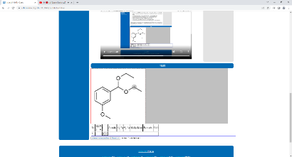 | Du siehst 1-(Diethoxymethyl)-3-methoxybenzol  Klicke auf das Kohlenstoffatom.  --- Hier befindet sich eine CH₂-Gruppe,  --- trage bei der Spalte „I“ für die Intensität eine 2 ein, denn an diesem Kohlenstoffatom sind 2 Wasserstoffatome gebunden. | zeigen  Kasten
 | Screencast  Chemdraw Beispiel Molekül | Im Vergleich zum letzten Video spielt hier das Feld „Anzahl“ eine wichtige Rolle, da diastereotope Protonen vorliegen.  Das sind Moleküle welche Diastereotope darstellen, würde man jeweils eines der Protonen mit einer Testgruppe ersetzen. | -Kasten  Kasten
 | Hinweis:  Liegen diastereotope Protonen vor, erwartetst Du nicht ein einziges Signal, denn die Protonen sind nicht chemisch und magnetisch äquivalent | In diesen Fällen erwartest Du nicht ein Signal, sondern zwei verschiedene. Dies liegt daran, dass die Wasserstoffatome nicht chemisch und magnetisch äquivalent sind  Trage daher „2“ in dem Feld Anzahl ein | Hinweis Folie
 | 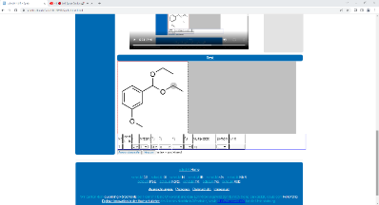 | ---Die nicht identischen Wasserstoffatome koppeln untereinander und bilden ein Doublett.  Trage also bei ²J ein „d“ ein  --- Des Weiteren können die Wasserstoffatome mit der Methylgruppe rechts koppeln. Trage bei ³J ein „q“ für Quartett ein. | Kasten
 | 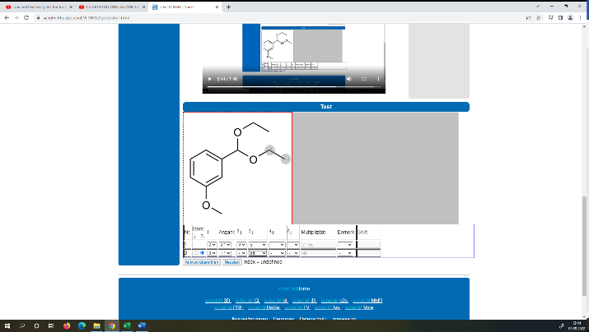 | Betrachte die Methylgruppe:  Wähle in der Spalte Intensität 3 aus, denn die Protonen der Methylgruppe sind chemisch und magnetisch äquivalent.  --- Diese Protonen können nur mit den diastereotopen Wasserstoffen koppeln.  --- Da diese jedoch nicht identisch sind, erwartest Du in diesem Fall kein Triplett, sondern ein Doublett vom Doublett.  Wähle also „dd“ beim Feld ³J aus | Kasten  Kasten
 | Outro Greenscreen | In diesem DigiChem-Video hast Du gelernt, wie Du die Multiplizität und Aufspaltung diastereotoper Moleküle bestimmen kannst.  Nutze Dein neues Wissen und übe das Bestimmen von Aufspaltungen und chemischer Verschiebung.

